برنامه هفتگی نیمسال اول تحصیلی 1405/1404
دکتر حجت الله کاکایی
دکترای تخصصی (PhD) مهندسی بهداشت حرفه ای
عضو هیات علمی گروه مهندسی بهداشت حرفه ای

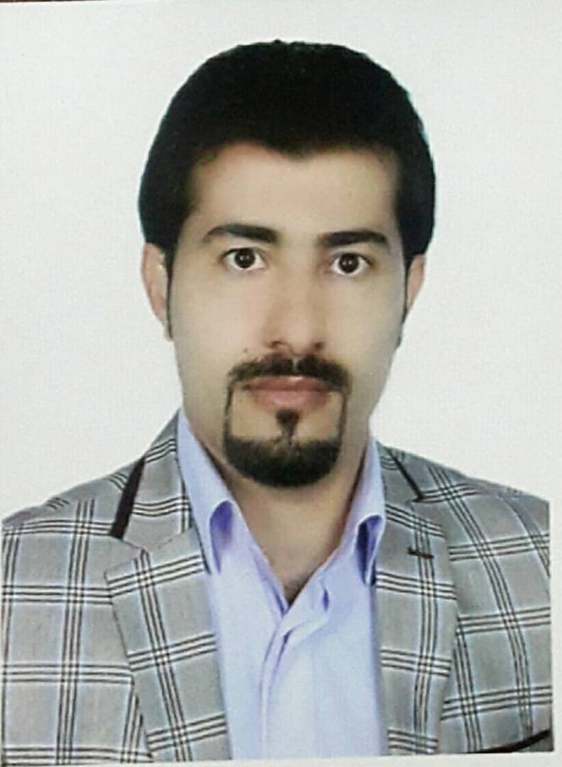

ساعت  ایام هفته | 10:30-8:30 | 12:30-10:30 | 14-12:30 | 16-14
شنبه | فعالیت های گروه | راهنمایی و مشاوره دانشجویی | نماز و نهار | راهنمایی و مشاوره دانشجویی
یک شنبه | راهنمایی و مشاوره دانشجویی | کاربرد کامپیوتر در بهداشت حرفه ای | نماز و نهار | کلیات بهداشت حرفه ای
دوشنبه | فعالیت های گروه | آشنایی با صنایع و فنون صنعتی (ع) | نماز و نهار | آشنایی با صنایع و فنون صنعتی (ت)
سه شنبه | راهنمایی و مشاوره دانشجویی | فعالیت های گروه | نماز و نهار | روش تحقیق
چهارشنبه | فعالیت های گروه | حوادث ناشی از کار و شرایط اضطراری | نماز و نهار | ارزیابی و مدیریت ریسک
E-mail : hojatkakaei@gmail.com
Phone: ……………
دانشجویان و مراجعین محترم برای هماهنگی جلسات مشاوره، می توانند از طریق آدرس ایمیل اقدام به تنظیم قرار قبلی نمایند.

